Приложение № 1
к документации об аукционе на право
заключения договора купли-продажи
лесных насаждений

Предмет аукциона № 17

Начальная цена предмета аукциона: 251 042 руб. 17 коп.
Кадастровый номер: 21:06:000000:1517
Алатырское лесничество
Соловьевское участковое лесничество

Номер лесного квартала |  | Номер лесотакса-ционного выдела-делянки | Площадь лесосеки, га | Хозяйство, преобла-дающая порода | Породы | Объем, куб. метров
 |  |  |  |  |  | Деловая |  |  |  | Дрова | Хворост-неликвид | Итого
 |  |  |  |  |  | Круп-ная | Сред-  няя | Мел-  кая | Итого | Дрова | Хворост-неликвид | Итого
34 |  | 5 | 5,0 | м/л | береза | 134 | 137 | 7 | 278 | 70 | 51 | 399
 |  |  |  |  | осина | 9 | 23 | 3 | 35 | 165 | 50 | 250
 |  |  |  |  | клен |  | 12 | 22 | 34 | 6 | 8 | 48
 |  |  |  |  | липа | 6 | 146 | 46 | 198 | 65 | 92 | 355
 |  |  |  |  | итого | 149 | 318 | 78 | 545 | 306 | 201 | 1 052

ПЛАН ЛЕСНОГО УЧАСТКА
Местоположение: Чувашская Республика, Алатырское лесничество, Соловьевское участковое лесничество, квартал 34

Вид разрешенного использования: заготовка древесины

СХЕМА
РАСПОЛОЖЕНИЯ ЛЕСНЫХ НАСАЖДЕНИЙ

Местоположение лесных насаждений: Чувашская Республика, Алатырский район,
Алатырское лесничество, Соловьевское участковое лесничество, квартал 34, выдел 5
Масштаб 1: 10 000 Площадь 5,0 га

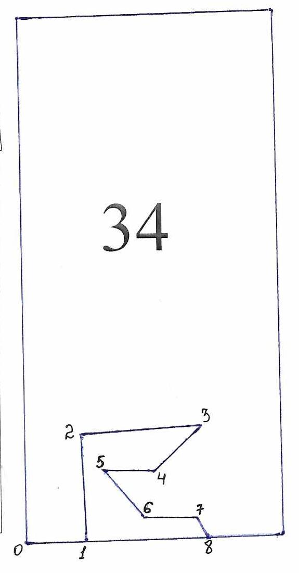
№№ точек | Румбы линии | Длина линий,м
0-1 | СВ-80 | 145
1-2 | СВ-10 | 250
2-3 | СВ-76 | 290
3-4 | ЮЗ-40 | 150
4-5 | ЮЗ-80 | 120
5-6 | ЮВ-50 | 150
6-7 | СВ-82 | 130
7-8 | ЮВ-38 | 49
8-1 | ЮЗ-80 | 290

Условные обозначения: _- лесосека___________

Таксационное описание лесных насаждений,
выставляемых на аукцион на право заключения
договора купли-продажи лесных насаждений
Наименование  участкового лесничества | №  кв. | №  выд. | Площадь,  га | Состав  насаждения | Возраст | Бони-  тет | Общий  запас вырубаемой древесины,  куб.м.
Соловьевское | 34 | 5 | 5,0 | 5Лп2Б1Ос2Дн+Кл+Лп | 90 | 3 | 1052

Характеристика лесных насаждений
га

Общая площадь - всего | в том числе
Общая площадь - всего | лесные земли |  |  |  |  | нелесные земли
Общая площадь - всего | покрытые лесной растительностью - всего | в том числе покрытые лесными культурами | лесные питомники, плантации | непокрытые лесной растительностью | итого | дороги | просеки | боло-та | дру-гие | ито-го
5,0 | 5,0 |  |  |  | 5,0

Целевое назначение лесов | Номер квартала (выдела) | Преобладающая порода | Площадь, га/  запас вырубаемой древесины, куб. м | в том числе по группам возраста древостоя, га / куб. м
 |  |  |  | молодняки | средневозрастные | приспевающие | спелые и перестойные
Соловьевское участковое лесничество
Эксплуатационные леса | 34(5) | липа | 5,0/1052 |  |  |  | 5,0/1052

